**PROJET :**

**Nom du groupe** : Gapp

**Composition du groupe** : John Kassab, Hugo Jacques

**Choix du projet** : Répertoire de jeux vidéo mobile.

**Description du projet :**

Les utilisateurs du site pourront consulter les jeux vidéo mis en ligne par d’autres membres. Celui qui postera l’annonce du jeux vidéo pourra choisir entre différentes options pour détailler au maximum le jeu. Il pourra le détailler grâce à des informations telles que : la disponibilité de la plateforme, le prix (achats in-app y compris), la disponibilité linguistique du jeu, la classification ainsi que le genre.

Pages et fonctionnalités:

Le site se composera d’une page d’accueil constitué de notre sélection de jeux vidéo du mois puis d’un carrousel affichant les jeux les plus populaires du moment.

Une barre de recherche sera disponible pour pouvoir rechercher un jeu en fonction de sa catégorie ou de sa classification.

Les pages réservés aux membres connectés seront les suivants :

* Page de postulat d’un avis ainsi que la possibilité de laisser un avis sur le jeu.

Chaque membre peut poster une ou plusieurs jeux vidéo et les modifier.

Chaque annonce de jeux vidéo a :

▪un nom jeu

▪un prix

▪ le genre du jeu (action, RPG, arcade)

▪une description

▪aucune ou une photo

▪ une classification

▪ une note

▪ la disponibilité linguistique

▪ possibilité de choisir entre IOS et Android

Choix des technologies utilisées :

HTML / CSS / JavaScript / PHP / MySql / Axentix / Bootstrap / GITL

Maquette de la page d’accueil :

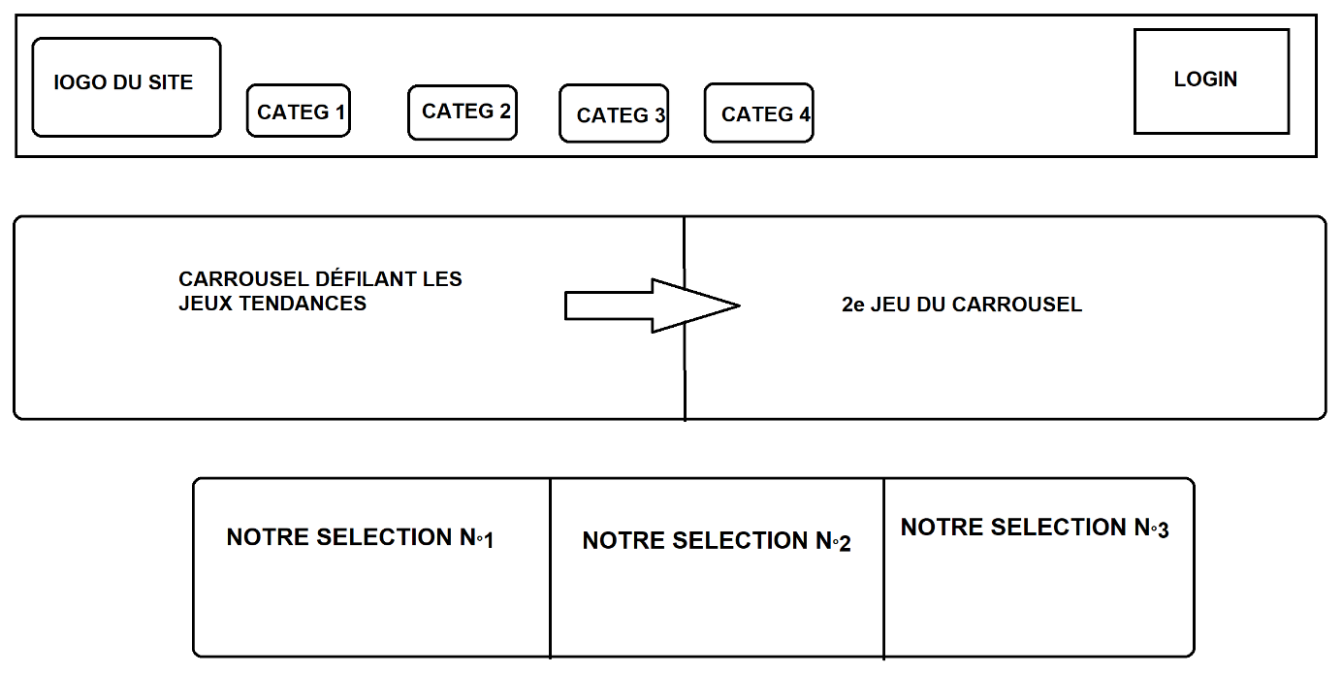

Maquette de la page d’ajout d‘un jeu :

